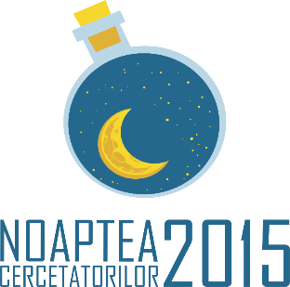
INVITAȚIE
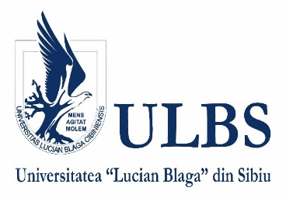
Peste 300 de orașe din Uniunea Europeană sărbătoresc, în data de 25 septembrie 2015, Noaptea Cercetătorilor, eveniment prin care cercetarea și cercetătorii sunt prezentați comunităților locale într-un mod neconvențional. Cu experimente inedite, conferințe fascinante și concursuri care unesc inspirația și creativitatea cu legile fizicii, Noaptea Cercetătorilor își propune să aducă publicul de toate vârstele mai aproape de știință și de cercetare.
Universitatea ”Lucian Blaga” din Sibiu invită elevii și cadrele didactice din învățământul liceal, gimnazial, primar și preșcolar să participe la o după-amiază de activități educative și distractive, la finalul cărora vom avea cu toții o mai bună înțelegere asupra activității de cercetare și impactul acesteia în societate.
Activitățile încep la ora 17 și continuă până târziu în noapte, după ora 23, la facultățile de Inginerie, Litere și Arte, Științe, ȘAIAPM și Drept.
Pentru copiii din învățământul primar și preșcolar există o zonă special amenajată, cu jocuri, animație și concursuri. Elevilor și liceenilor care vin în grupuri organizate li se oferă posibilitatea de a participa la tururi ghidate ale întregii expoziții; programările se pot face la adresa electronică silvia.marginean@ulbsibiu.ro.
Pentru profesori, învățători și educatori Noaptea Cercetătorilor oferă prilejul de a intra în dialog cu cercetători de toate vârstele, profesori cu experiență și doctoranzi ai ULBS. Totodată, Universitatea ”Lucian Blaga” din Sibiu acordă cadrelor didactice diplome de participare sub egida programului UE Orizont 2020.
Toți participanții vor fi înscriși automat la tombolă și pot câștiga premii.
Pentru informaţii suplimentare vă rugăm să ne contactaţi!

Coordonator ULBS:
prof.univ.dr. Claudiu Kifor
http://cercetare.ulbsibiu.ro/
Livestream
http://livestream.com/Romania-Live-Events/NoapteaCercetatorilor2015

